**Diseño y modelado de red** para el proyecto: Diseño, instalación y soporte de red y servicios de TI para Grupo Papelero Palermo.

**Índice.**

**Tabla de versiones.** 2

**Descripción.** 3

**Alcance del proyecto.** 5

**Diagramas.** 6

**Diagrama lógico:** 6

**Edificio Central (CDMX):** 6

**Edificio Monterrey:** 7

**Edificio Querétaro:** 7

**Edificio Veracruz:** 8

**Edificio Jalisco:** 8

**Diagrama físico:** 9

**Tablas de equipamiento.** 11

**Tablas de direccionamiento.** 12

**Datos del diseñador.** 16

**Anexos.** 16

# **Tabla de versiones.**

|  |  |  |  |
| --- | --- | --- | --- |
| **Versión** | **Fecha de revisión.** | **Notas de versión** | **Revisado por** |
| 1.0 | 18/04/2023 | Topología inicial establecida. Se entregaron las tablas de direccionamiento de la red, las tablas de VLANs, el diagrama físico y lógico de la red. | Ing. Gerardo Torres Rodríguez. |
| 1.1 | 25/04/2022 | Se realizó una corrección en las direcciones IP y se agregaron nodos. | Ing. Gerardo Torres Rodríguez. |
| 1.2 | 02/05/2023 | Se agregó nombre, contraseña y mensaje a los dispositivos de la topología. | Ing. Gerardo Torres Rodriguez. |
| 1.3 | 08/05/2023 | Telnet agregado y servidores funcionando. |  |

# **Descripción.**

Este proyecto busca el diseño e implementación de una red de telecomunicaciones para Grupo Papelero Palermo, los cuales buscan expandirse a lo largo de la república. Esto implica que dicho grupo tendrá más oficinas, empleados y necesidades en diferentes partes del país, requerirá redes de comunicación funcionales y confiables para compartir información. Grupo Papelero Palermo cuenta con 5 sedes las cuales deberán poder comunicarse.

La solución propuesta por F.I.N.O. Se centra en realizar una red WAN por cada estado de la república en la que se tendrán oficinas, entre estas redes se contempla la red central a la cual todas las demás WAN se conectaran y será el puente de enlace para el envío de información entre todas las WAN.

WAN 1: Monterrey.

WAN 2: Querétaro.

WAN 3: Veracruz.

WAN 4: Jalisco.

LAN CENTRAL:

CDMX.

Cada enlace WAN tiene en un extremo una LAN que incluirá todas las direcciones necesarias para los dispositivos en cada una de las oficinas, pero se deberá segmentar en VLANs para poder administrar de mejor manera los departamentos.

Las VLANs generadas están en base a los departamentos que hay más una VLAN default para seguridad de los datos y comunicaciones. En la VLAN default se conectarán todos los dispositivos que no pertenezcan a ninguna otra VLAN para evitar que se vulneren datos. También las VLAN pueden o no intercambiar información entre ellas dependiendo de sus necesidades. La propuesta de diseño contempla la siguiente lista de VLANS:

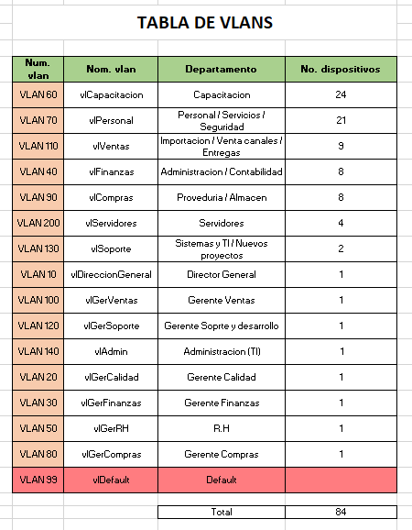

Las VLANS anteriormente mencionadas permitirán la adecuada gestión de comunicación y seguridad, pero para lograr esto, es necesario establecer restricciones en las comunicaciones de estas. Para lograrlo, se propone el uso de listas de acceso para cada VLAN, las cuales se ven reflejadas en la siguiente matriz de adyacencia:

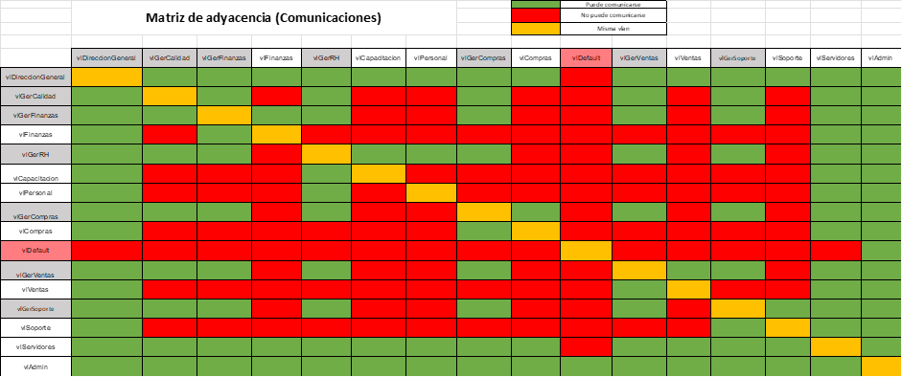

En la matriz anterior, podemos observar cada una de las VLANS de la red, en esta se indica con color verde todas aquellas VLANS que se pueden comunicar con la otra, mientras que con color rojo se muestran las que no son capaces de comunicarse entre sí. El color amarillo se usa para representar los casos en que la VLAN es la misma.

Por otra parte, se tendrán 4 servicios de servidores, siendo el primero un sistema de correo electrónico para comunicaciones en la intranet de la organización, cada usuario de este grupo contará con un correo electrónico que se formará de la siguiente manera:

* Nombre de usuario: Inicial del primer nombre, apellido paterno, inicial apellido materno.
* Dominio: gpp.com.mx.

Ejemplo: Un usuario con el nombre José Vasconcelos Calderón tendría un correo de la siguiente manera [jvasconcelosc@gpp.com.mx](mailto:jvasconcelosc@gpp.com.mx).

El segundo es un servidor DNS el cual servirá para los nombres de dominio del correo, la página web y la intranet de la empresa. Los nombres de dominio serán los siguientes:

* Página Web: [www.gpp.com.mx](http://www.gpp.com.mx)
* Intranet:
* Correo electrónico: usuario@gpp.com.mx

El tercer y cuarto servicio son la Web y la Intranet, las cuales serán montadas en servidores Apache para su funcionamiento.

# **Alcance del proyecto.**

Este proyecto tiene como objetivo ayudar a Grupo Papelero Palermo con la configuración de la conexión de todas sus sedes las cuales se comunican a la central de la compañía. La propuesta del proyecto consiste en conexiones Hub and Spoke con nodo central en la CDMX e interconectando las sedes ubicadas en Veracruz, Jalisco, Querétaro y Monterrey.

Para conseguir alcanzar dichos objetivos F.I.N.O. cuenta con un grupo de ingenieros en computación que se encargaran del modelado y diseño de la red de telecomunicaciones, así como un equipo encargado del montaje de la red, incluyendo los servidores mencionados en la propuesta. El equipo necesario para realizar exitosamente el proyecto podrá ser consultado en la sección de equipamiento que se encuentra en este mismo documento.

# **Diagramas.**

## **Diagrama lógico:**

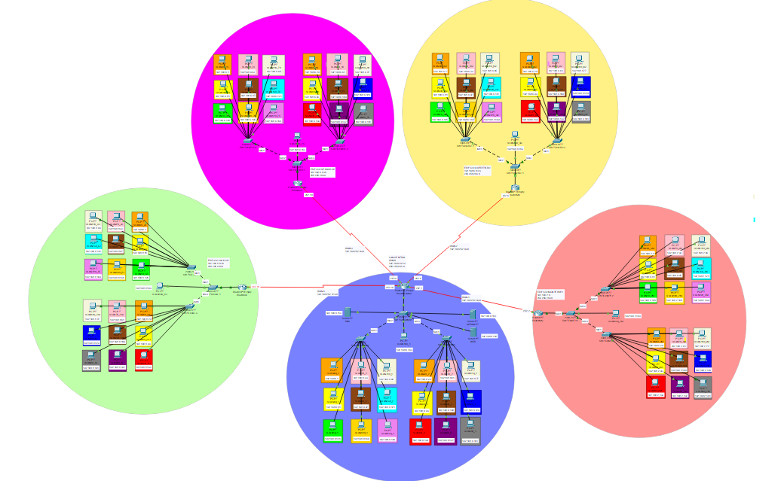

## **Edificio Central (CDMX):**

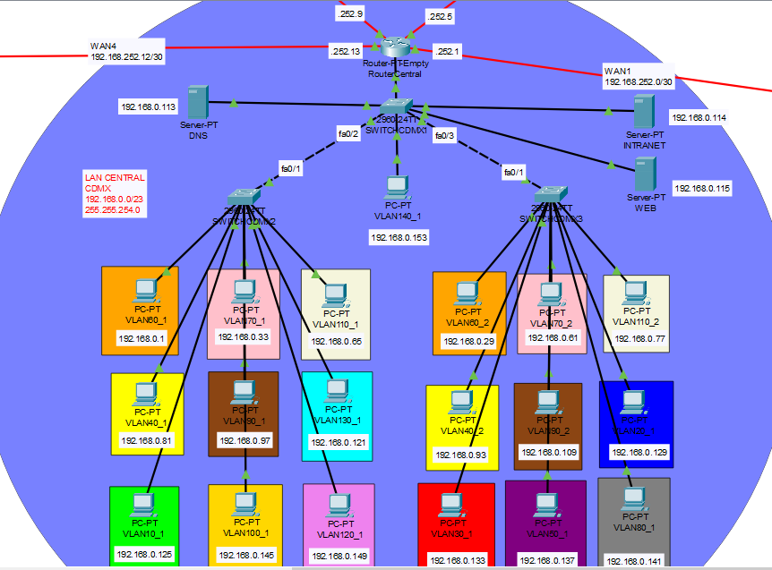

## **Edificio Monterrey:**

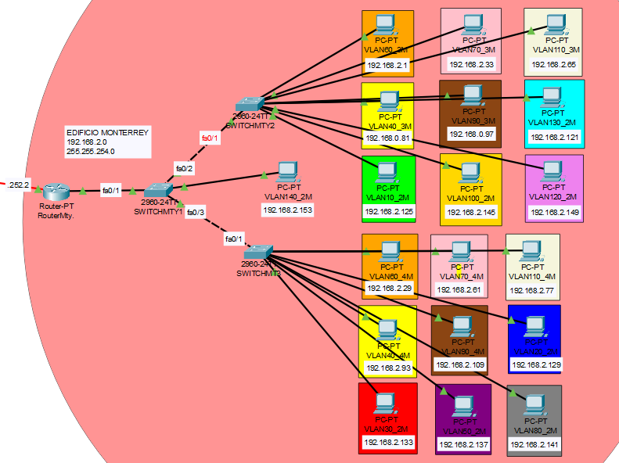

## **Edificio Querétaro:**

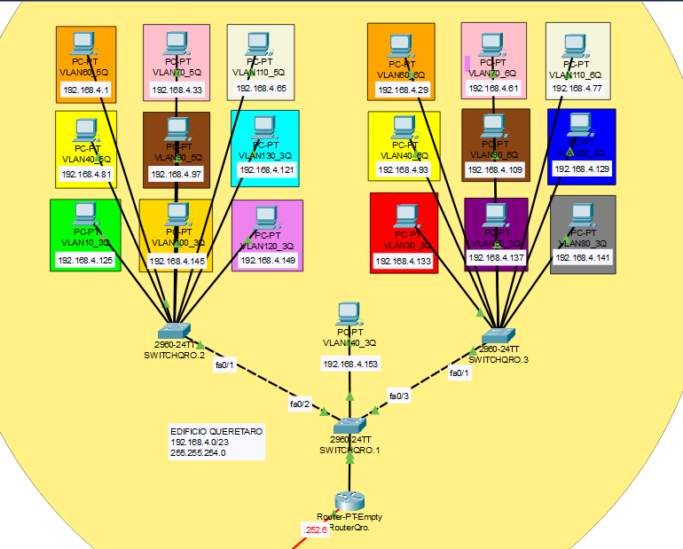

## **Edificio Veracruz:**

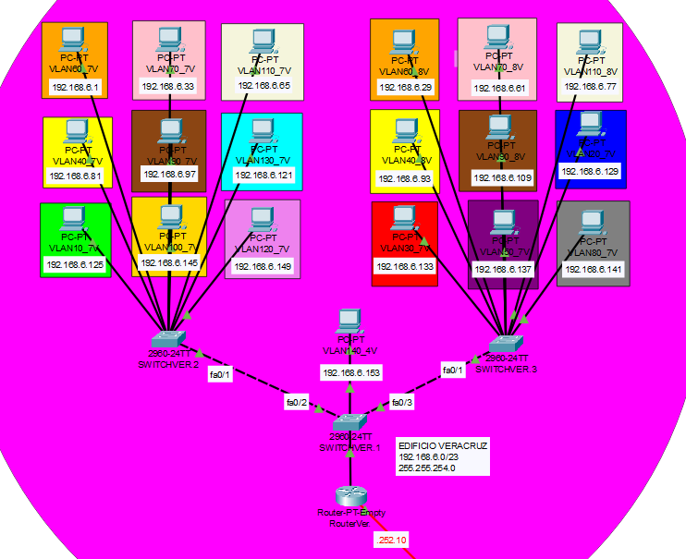

## **Edificio Jalisco:**

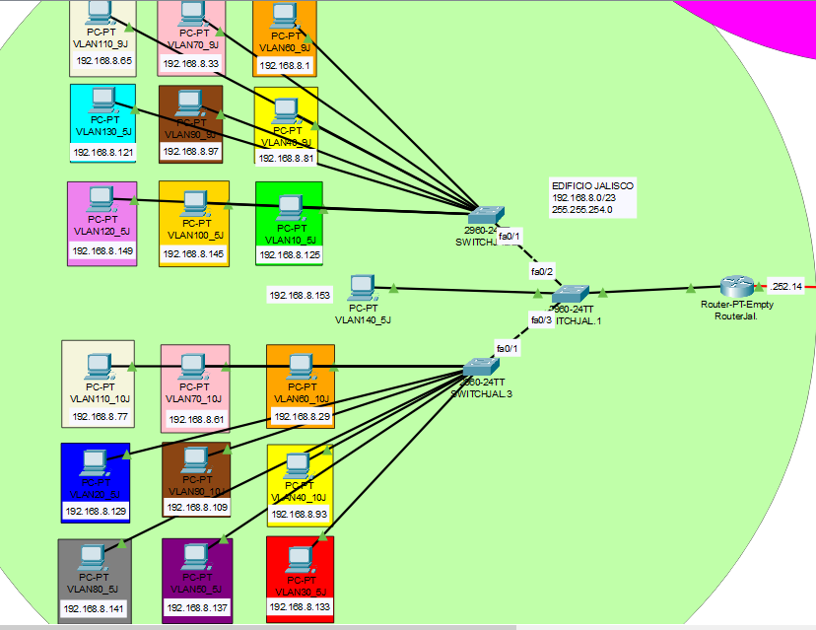

## **Diagrama físico:**

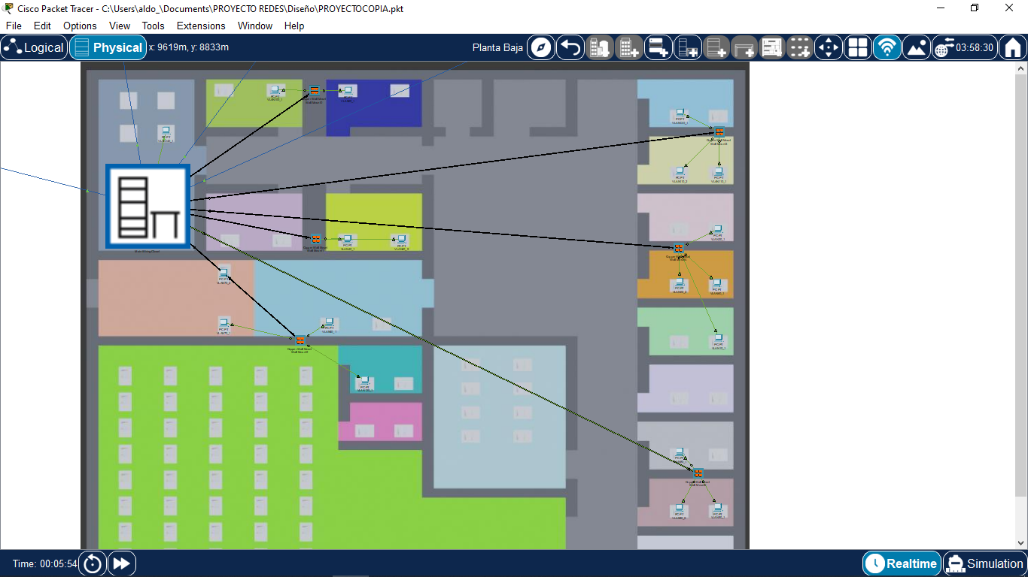

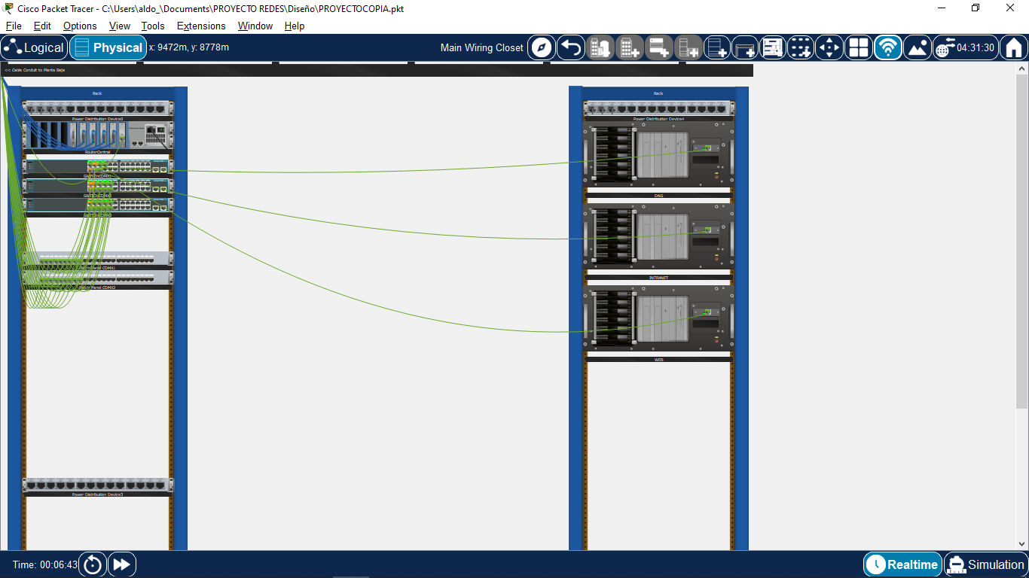

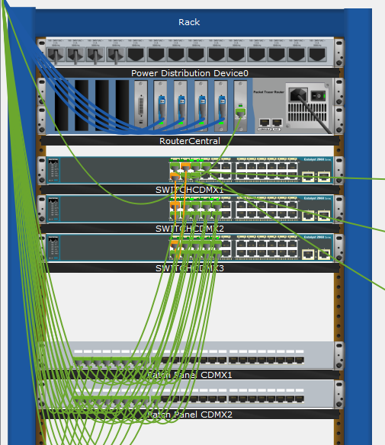

# **Tablas de equipamiento.**

|  |  |  |  |
| --- | --- | --- | --- |
| Nombre del dispositivo. | Imagen. | Descripción. | Cantidad requerida. |
| Router Cisco 2800 |  | Router Cisco 2800 Series el cual contiene 1 entrada fast Ethernet y una entrada serial. | 4 |
| Router Cisco 2811 2800 |  | Cisco 2811 2800 Series Integrated Services Router Rackmount 1U + 2FE-2W / WIC-1T | 1 |
| Switch Cisco Cbs350-48p-4g-na |  | Switch ethernet de 48 puertos, ofrece conectividad gigabyte y fast Ethernet. | 30 |
| Cable de red UTP RJ45. |  | Cables de red destinados para la conexión de los dispositivos finales con los switches. |  |
| Roseta doble. |  | Rosetas dobles para la conexión entre dispositivos finales y Patch panel. | 665 |
| Patch Panel RJ45 110 |  | Patch Panel RJ45 de 48 puertos para la conexión entre las rosetas y los switches. | 30 |
| Switch Intellinet 561358 |  | Switch de 8 puertos para la conexión de los switches de mayor cantidad de puertos. | 5 |

# **Tablas de direccionamiento.**

Parte importante del diseño es el direccionamiento y, para tener un buen diseño, F.I.N.O. ofrece la siguiente propuesta utilizando el rango de direcciones IP:

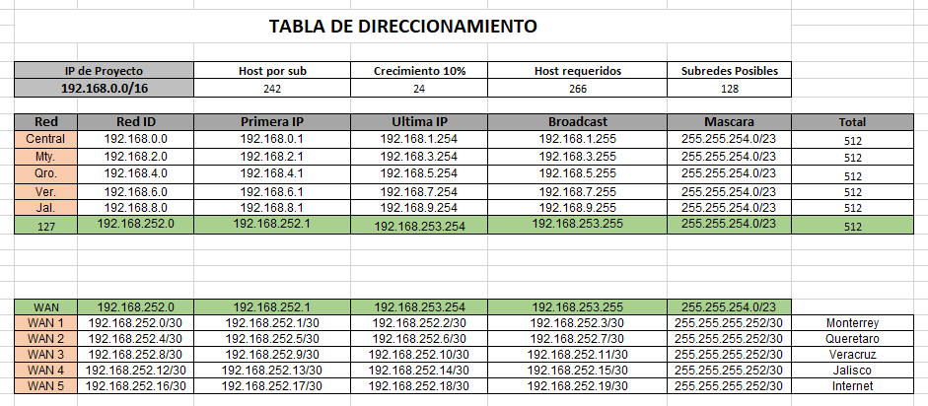

En esta tabla mostramos los rangos de direccionamiento utilizados para las redes de las diferentes sedes. En la primera columna podemos ver el id con el que estaremos identificando cada una de las redes.

La segunda columna nos muestra la primera ip de la red, esto quiere decir que a partir de esta ip su organización podrá comenzar a asignar dispositivos. Del mismo modo en la siguiente columna le mostramos la última ip que podrán asignar, con esto tendrá capacidad para la conectar 512 dispositivos lo cual no solo cubre la necesidad actual, sino que le da un margen para poder incrementar la cantidad de dispositivos dentro de cada red.

La columna del broadcast es para una ip la cual, si bien sigue perteneciendo a la red, no se utilizará para conectar cualquier dispositivo, sino que su función es precisamente ser el broadcast de la red, es decir, un punto desde donde se pueda mandar mensajes a todos los dispositivos de la red.

La penúltima columna nos muestra la máscara de cada una de las redes este apartado nos ayuda a saber la clase de la red, si está subneteada y cuantos dispositivos puede albergar.

En la última fila de la tabla podemos ver que se encuentra la subred número 127 remarcada de color verde, esta es la que se usará para los enlaces WAN. El diseño se hace de esta manera para que las últimas dos subredes (127 y 128) sean las direcciones de los enlaces entre nodos, además de permitir un futuro crecimiento, soportando hasta 512 enlaces WAN.



La tabla con las mismas columnas de la tabla anterior, pero esta vez referidas a las WAN y en donde el encabezado de color verde nos indica de qué subred se están obteniendo las direcciones para los enlaces para la conexión entre la red central y el resto de las sedes.

En cuanto a las VLANs, tenemos la tabla que se había mostrado anteriormente:



En esta tabla hemos generado lo que, con la información proporcionada por su organización, nos parece la mejor manera de segmentar las redes en VLAN, estas VLAN tendrán el número de dispositivos que se muestran en la última columna. Las hemos colocado en orden descendente del número de equipos para facilitar el subneteo de la red, la cual se encuentra a continuación:

VLANs CDMX: ID de red 192.168**.0.**0

Esta tabla muestra de manera más explícita las VLANs de la red de la CDMX, como podrán notar hemos optimizado los rangos de las ip, es por eso la importancia del orden de la tabla del VLANs, ya que se subneteo con un mayor orden y con la cantidad necesaria de direcciones ip para el ahorro de estas.

Por ejemplo, la VLAN 60 destinada al área de capacitación ocupa una cantidad de 24 host mientras que la VLAN 20 destinada a la gerencia de calidad solo ocupa uno, así que no sería óptimo tener ambas VLAN con la misma capacidad de direcciones ip.

Para evitar este problema las VLAN con mayor cantidad de host les hemos puesto una máscara de /27 que le permite tener un rango de 30 direcciones ip utilizables lo cual ajusta con las necesidades de esa VLAN, mientras que con la VLAN 20 se usó una máscara /30 lo cual solo nos da 2 direcciones ip utilizables que está perfecto para las necesidades de esta otra VLAN.

A continuación, mostramos la tabla de las direcciones ip para las VLANs de las otras sedes, la única diferencia con esta es que debido al id de cada una de las redes el tercer octeto cambia.

VLANs Monterrey: ID de red 192.168.**2**.0

VLANs Querétaro: ID de red 192.168.**4**.0.

VLANs Veracruz: ID de red 192.168.**6**.0.

VLANs Jalisco: ID de red 192.168.**8**.0

# **Datos del diseñador.**

Nombre de jefe de diseño: Aldo Barrios García

Número de empleado: 317295072

Correo: aldobarrios72@fino.com.mx

Teléfono: +52 55 5403 0000

# **Anexos.**

* Router Cisco 2800 y Router Cisco 2811: <https://www.cisco.com/c/dam/global/de_at/assets/unified_partners/smb/vertriebliche-positionierung/routing/downloads/isr_2800_datenblatt_e.pdf>
* Switch Cisco CBS350-48P-4G-NA <https://www.secureitstore.com/datasheets/Cisco-Business-350-Series-Managed-Switches-Datasheet.pdf>
* Switch Intellinet 561358 <https://s3.amazonaws.com/assets.mhint/downloads/50815/561358_manual_english_v2.pdf>
* Patch Panel RJ45 110 https://www.netstoredirect.com/data-sheet?id_attachment=12585